Памятка для родителей!
Вы для ребенка всегда являетесь авторитетом и примером в соблюдении Правил дорожного движения. Поэтому ребенок ведет себя на дороге точно так же, как и Вы.
1. Находясь на улице, не спешите, переходите проезжую часть размеренным шагом.
2. Выходя на проезжую часть дороги, прекратите разговаривать - ребенок должен привыкнуть, что при переходе дороги нужно сосредоточиться.
3. Не переходите дорогу на красный или желтый сигнал светофора.
4. Переходите дорогу только на зеленый сигнал светофора и в местах, обозначенных дорожным знаком «Пешеходный переход».
5. При высадке из автобуса, троллейбуса, трамвая, такси выходите первыми. В противном случае ребенок может упасть или побежать на проезжую часть дороги.
6. Привлекайте ребенка к участию в наблюдениях за обстановкой на дороге: показывайте ему те автомобили, которые готовятся поворачивать, едут с большой скоростью и т.д.
7. Не выходите с ребенком на проезжую часть из-за каких-либо препятствий: стоящих автомобилей, кустов, не осмотрев предварительно дорогу. Это типичная ошибка родителей. Нельзя допускать, чтобы дети ее повторяли.
8. Пристегиваться ремнями безопасности необходимо абсолютно всем! В том числе и в чужом автомобиле, и при езде на короткие расстояния. Если это правило автоматически выполняется взрослыми, то оно легко войдет у ребёнка в постоянную привычку. Дети должны сидеть в специальном детском устройстве или занимать самые безопасные места в автомобиле: середину или правую часть заднего сиденья.
9. Верхняя одежда и рюкзак ребенка должны быть оснащены светоотражающими элементами.
Жизнь Вашего ребенка – в Ваших руках!
Буклет составили:
Ахметов И. Б., инспектор по пропаганде безопасности дорожного движения отделения ГИБДД
Туляков Ф. З., преподаватель-организатор ОБЖ МБОУ Гимназия с. Кушнаренково.

Муниципальный район Кушнаренковский район
Республики Башкортостан

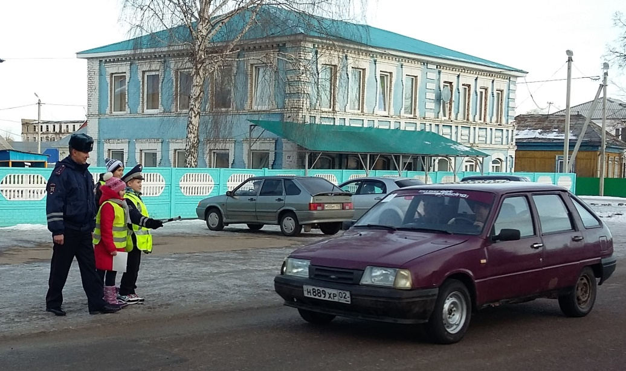

ПАМЯТКА
ПО БЕЗОПАСНОСТИ
ДОРОРОЖНОГО ДВИЖЕНИЯ

Памятка для водителей!
Вам необходимо помнить, что машина – это средство повышенной опасности и управляя им, вы берете на себя большую ответственность!
1. Садясь за руль транспортного средства, пользуйтесь ремнями безопасности и требуйте это от пассажиров!
2. Запрещается перевозить детей до 12 лет на переднем сидении легкового автомобиля при отсутствии специального детского удерживающего устройства!
3. Подъезжая к перекресткам и пешеходным переходам, будьте предельно внимательны, осторожны и уважительны к другим участникам дорожного движения!
4. Увидев ребенка вблизи проезжей части, снизьте скорость, ведь секунда не решит ваших проблем, но может спасти жизнь!
5. Не забывайте, что в жилых зонах и дворовых территориях, где находятся пешеходы и дети скорость движения не должна превышать 20 км\час.
6. Соблюдайте культуру поведения на проезжей части, если вы являетесь участником дорожного движения!
7. Уважаемые взрослые мы, дети ваше будущее и наша жизнь зависит от того, как вы будете соблюдать правила дорожного движения!
Соблюдайте правила дорожного движения, и вы не станете виновником страшной трагедий.

Памятка юного пешехода!
1. Прежде чем перейти дорогу, убедись в отсутствии транспортных средств на проезжей части. Будь внимателен!
2. Не выходи на дорогу из-за стоящего транспорта и в местах с ограниченной видимостью. Переходи дорогу только на зеленый сигнал светофора. Красный и желтый сигналы ЗАПРЕЩАЮТ движение.
3. Обходить автобус, троллейбус и трамвай опасно как спереди, так и сзади! Дождись, когда он отъедет от остановки и дорога будет хорошо просматриваться в обе стороны.
4. Переходи дорогу только по пешеходному переходу.
5. При отсутствии пешеходного перехода переходи дорогу в местах, где она хорошо просматривается в обе стороны. Дорогу, где нет пешеходного перехода, нужно переходить особенно внимательно, под прямым углом к проезжей части.
6. На загородной дороге пешеходы должны идти навстречу движению транспорта по обочине.
7. Катайся на велосипеде в специально отведенных для этого местах. Детям до 14 лет выезжать на проезжую часть на велосипеде ЗАПРЕЩЕНО.
8. Играть на проезжей части категорически ЗАПРЕЩЕНО!
ПОМНИ!
Нарушение Правил дорожного движения и личной безопасности ведет к трагедии!

